**2018-2019学年度教科版物理九年级全一册教学质量评估试卷**



第二章 改变世界的热机

**班级 姓名**

第**Ⅰ**卷　选择题(共**27**分)

一、选择题(每小题3分，共27分)

1．烧开同样一壶水，所需完全燃烧的干木材与完全燃烧的无烟煤质量不同，是因为干木材和无烟煤具有不同的(　*A*　)

*A*．热值　　　　　　　　*B*．比热容

*C*．内能 *D*．热量

2．双燃料汽车以天然气或汽油作为燃料，以下说法正确的是(　*C*　)

*A*．燃料的热值越大，燃烧时放出的热量越多

*B*．以天然气为燃料，汽车发动机的效率可以达到100%

*C*．在压缩冲程中，燃料混合物的温度升高，内能增大

*D*．汽油与天然气相比，燃烧时汽油对环境的污染较小

3．下列关于水的理解，正确的是(　*C*　)

*A*．水无论是蒸发成水蒸气还是结成冰，其比热容不变

*B*．部分0℃的水结冰变成0℃冰水混合物，内能不变

*C*．发动机常用水来冷却是因为水的比热容较大

*D*．30℃的水比20℃的水所含的热量多

4．以下例子中，属于利用内能来做功的是(　*B*　)

*A*．冬天房间取暖

*B*．喷气式飞机在空中飞行

*C*．摩擦使物体温度升高

*D*．跑步使脚的温度升高

5．如图是四冲程内燃机工作循环中的一个冲程，它是(　*C*　)

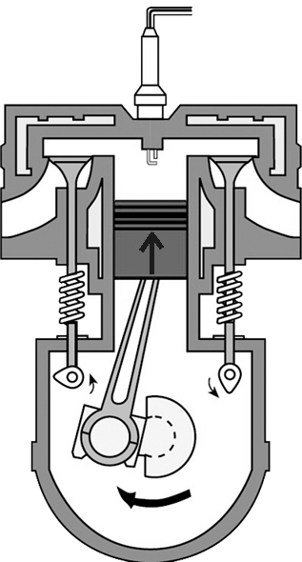

*A*．压缩冲程，内能转化为机械能

*B*．做功冲程，内能转化为机械能

*C*．压缩冲程，机械能转化为内能

*D*．做功冲程，机械能转化为内能

6．甲、乙两台汽油机，甲的效率比乙高，则(　*C*　)

*A*．甲的功率一定比乙的功率大

*B*．甲消耗的汽油一定比乙消耗的汽油少

*C*．消耗同样多的汽油，甲做的有用功比乙做的有用功多

*D*．做同样多的有用功，甲消耗的汽油比乙消耗的汽油多

7．关于热机效率，下列说法中正确的是(　*D*　)

*A*．燃烧更多的燃料可以提高效率

*B*．使用优质燃料可以提高热机效率

*C*．合理改进热机效率可能等于100%

*D*．减少各种热损失可以提高热机效率

8．如图，给试管里的水加热，水沸腾后，水蒸气推动橡皮塞冲出试管口，这个过程与四冲程汽油机的哪一个冲程中的能量转化是相同的(　*C*　)

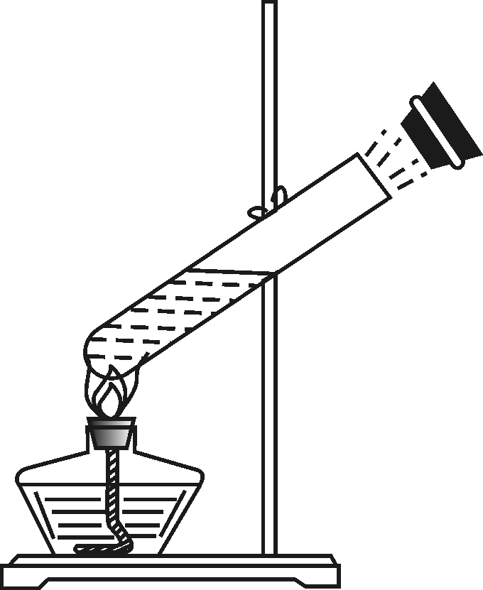

*A*．吸气冲程*B*．压缩冲程

*C*．做功冲程*D*．排气冲程

9．通过对内能、热机内容的学习，可知(　*B*　)

*A*．物体运动的动能和所有分子势能的总和，叫做物体的内能

*B*．改变物体内能的方式有两种：做功和热传递

*C*．在热机的一个工作循环中，燃气做功四次

*D*．在做功冲程中，机械能转化为内能

第**Ⅱ**卷　非选择题(共**73**分)

二、填空题(每空2分，共36分)

10．汽油机的压缩冲程中，汽缸内汽油和空气的混合物的压强__增大__，温度__升高__。

11．有人曾做过这样的实验：用重锤连续敲打铁块，一段时间后，铁块能煎熟一个荷包蛋。用重锤敲打铁块是通过__做功__的方法改变了铁块的内能，被敲打后的铁块能煎熟荷包蛋是通过__热传递__的方法改变了鸡蛋的内能。

12．量子通信是目前世界最安全的通信，2016年8月16日，世界首颗量子科学实验卫星“墨子号”，在我国酒泉卫星发射中心用“长征二号丁”运载火箭成功发射升空，火箭使用的燃料主要是液态氢，这是利用了氢燃料__热值大__的特性，火箭加速上升过程中机械能__增大__(选填“增大”“减小”或“不变”)。

13．汽车发动机工作时把内能转化为__机械__能，当汽油在发动机内燃烧不充分时会冒“黑烟”，这时发动机的效率__降低__(选填“升高”“不变”或“降低”)。发动机散热器常用水做冷却剂，这是因为水的__比热容__大。

14．一柴油机完全燃烧柴油后，放出8×108*J*的热量，要损失4.8×108*J*的能量，得到了__3.2×108__*J*的机械能，该柴油机的效率是__40%__。

15．一个四冲程热机的飞轮转速为1800*r*/*min*，它1*s*完成了__60__个冲程，做了__15__次功。

16．氢气的热值为1.4×108*J*/*kg*，比煤和石油要高出许多，且燃烧后的产物是水蒸气，排放到大气中不会造成污染。10*kg*氢气完全燃烧放出的热量是__1.4__×109__*J*；若这些热量的50%被水吸收，能使__3__333.3__*kg*的水温度升高50℃。[已知c水＝4.2×103*J*/(*kg*·℃)]

17．木炭的热值是3.4×107*J*/*kg*，完全燃烧500*g*木炭，能放出__1.7×107__*J*的热量。柴油机是工农业生产中常用的热机，已知某型号柴油机的效率为η，柴油的热值为q，将质量为m的柴油完全燃烧，能放出的热量Q＝__mq__，这些热量通过该柴油机的转化对外所做的有用功W＝__mqη__。

三、实验探究题(每空2分，共24分)

18．木柴、焦炭、木炭等都是常用的燃料，对它们取不同质量进行完全燃烧，得到了如表的数据：

|  |  |  |  |  |
| --- | --- | --- | --- | --- |
| 燃料的质量/*g* | 100 | 200 | 300 | 400 |
| 燃料完全燃烧放出的热量 |  |  |  |  |
| Q木柴/*J* | 1.3×106 | 2.6×106 | 3.9×106 | 5.2×106 |
| Q焦炭/*J* | 3.0×106 | 6.0×106 | 9.0×106 | 12.0×106 |
| Q木炭/*J* | 3.4×106 | 6.8×106 | 10.2×106 | 13.6×106 |

18.(1)从表中的数据可以得到，相同质量的不同燃料，它们完全燃烧所释放的热量是__不同__的；对于同一种燃料，质量越大，完全燃烧所释放的热量越__多__。

(2)从表中的数据还可以看出，对于同一种燃料完全燃烧放出的热量和质量的比值是不变的，这个不变的比值，反映了燃料本身的一种性质，物理学中把它称之为__热值__，它是用来描述燃料完全燃烧时，释放热量能力大小的物理量。

(3)完全燃烧0.01*m*3的天然气放出的热量是__4.2×105__*J*；如果这些热量完全用于加热水，可使__10__*kg*的水温度升高10℃；实际加热这些水所燃烧的天然气比上述要多许多，原因是用燃气灶烧水时，除了水吸收的热量外，一部分传给了盛水的容器，另外一部分传给了__空气__(答一个即可)。[已知q天然气＝4.2×107*J*/*m*3，c水＝4.2×103*J*/(*kg*·℃)]

(4)在烧水过程中，人们关心的是燃烧天然气所放出的热量中有多少被水吸收，为了衡量水吸收的热量在完全燃烧天然气放出的热量中所占比例，物理中引入__热效率__来描述，我们总是希望它的值越大越好。

19．如图所示，甲、乙、丙三图中的装置完全相同，燃料的质量都是10*g*，甲、乙烧杯内的液体质量相同。

C:\DOCUME~1\ADMINI~1\LOCALS~1\Temp\Rar$DI23.640\JK134.EPS

(1)比较不同燃料的热值，应选择__甲、乙__两图进行实验；比较不同物质的比热容，应选择__甲、丙__两图进行实验。

(2)若液体a的质量为ma，液体b的质量为mb，为了完成实验，则需ma__等于__(选填“大于”“小于”或“等于”)mb。

(3)水的比热容为4.2×103*J*/(*kg*·℃)，它的物理含义是__质量是1__*kg*的水，温度升高(或降低)1__℃，吸收(或放出)的热量是4.2×103__*J*__。

(4)酒精的热值为3.0×107*J*/*kg*，完全燃烧10*g*酒精放出的热量为__3×105__*J*。

四、计算题(共13分)

20．(6分)一太阳能热水器内装有质量为250*kg*，温度为20℃的水，在阳光照射一段时间后，水温升高到80℃。[c水＝4.2×103*J*/(*kg*·℃)]求：

(1)水吸收的热量是多少？

(2)这些能量相当于完全燃烧多少千克干木柴放出的热量？ (q干木柴＝1.2×107*J*/*kg*)

解： (1) Q吸＝cm1Δt＝4.2×103*J*/(*kg*·℃)×250*kg*×(80－20) ℃＝6.3×107*J*。

(2)设这些热量相当于完全燃烧质量为m2的干木柴：

则Q吸＝Q放＝m2q，

所以m2＝＝＝5.25*kg*。

21．(7分)某新型四轮沙滩卡丁车如图所示，其满载时的质量为500*kg*。该卡丁车满载时在水平沙滩上做匀速直线运动，行驶了10*min*，共消耗了1.2*kg*的汽油，其发动机将汽油完全燃烧释放的热量转化为机械能的效率是25%。行驶过程中卡丁车所受阻力为其总重力的0.2倍。(q汽油＝4.6×107*J*/*kg*，g＝10*N*/*kg*)求：

(1)1.2*kg*汽油完全燃烧释放的热量为多少？

(2)这段时间内卡丁车发动机的机械功率是多少？

(3)卡丁车匀速行驶的速度是多少？

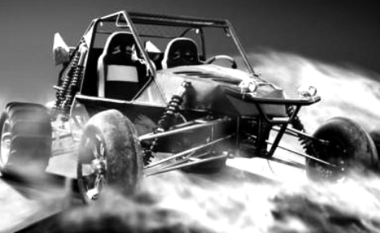

解：(1)汽油完全燃烧释放的热量：

Q放＝mq＝1.2*kg*×4.6×107*J*/*kg*＝5.52×107*J*。

(2)由题意可知，卡丁车所做机械功：

W＝Q放η＝5.52×107*J*×25%＝1.38×107*J*，

卡丁车的功率：P＝＝＝2.3×104*W*。

(3)匀速行驶过程中，卡丁车的牵引力：F＝f＝0.2G＝0.2m总g＝0.2×500*kg*×10*N*/*kg*＝1000*N*，

由P＝＝＝Fv得卡丁车的速度：

v＝＝＝23*m*/*s*。